Instituto Tecnológico de Costa Rica
Area de Ingeniería en Computadores
Algoritmos y Bases de Datos II

Proyecto 1
C! IDE

Estudiante: Andrés Artavia López

Carné: 2017075875

Profesor: Diego Noguera

I Semestre 2018
Introducción

El presente trabajo consiste en un editor de C!, que además cumple la función de ejecutar el programa paso por paso. Consiste de dos partes, el servidor que maneja la memoria utilizada por el programa a ejecutar y el editor que recorre el programa paso por paso. La comunicación se dá vía localhost en un puerto predefinido en ambos programas.

Problema

Se debe desarrollar un programa que lea e interprete código basado en C. El programa debe mostrar los errores y mostras resultados de las operaciones que se definan cómo su ejecución paso por paso. Además debe realizarse un servicio que se encargará de manejar las variables definidas en el código escrito. Este debe tener un limpiador de variables que se vayan desocupado para liberar la memoria utilizada por estas. Por último el servicio de memoria y el IDE se deben comunicar por un puerto localhost mediante mensajes tipo Json.

Historias de usuario y features

El programa debe recibir entrada de texto en una ventana.
Debe poder interpretar el texto introducido, en un formato establecido, y mostrar los resultados del mismo paso por paso.
En un cuadro se deben mostrar las variables introducidas con sus valores, conteo de referencias y dirección de memoria.
Se debe realizar un servidor de memoria que reciba mensajes de la aplicación principal y responder de acuerdo a la petición.
El servidor debe manejar la memoria, reservará, leerla y liberar si es el caso.
La aplicación debe tener dos salidas de texto. El log, en donde se muestran errores y cuando se realiza alguna comunicación con el servidor de memoria. Por aparte la salida stdout en donde se dan impresiones y se muestran los valores al ejecutar paso a paso.

Distribución historias de usuario

En orden de criticalidad:
- Crear la ventana que reciba una entrada de texto.
- Crear las salidas de texto, stdout y el log.
- Interpretación del texto y ejecución paso por paso.
- Manejo de memoria en el servidor, lectura y escritura.
- Cuadro con el manejo de la información de las variables.
- Comunicación entre aplicación y el servidor.
En orden de uso:
- Crear la ventana que reciba una entrada de texto.
- Crear las salidas de texto, stdout y el log.
- interpretación del texto y ejecución paso por paso.
- Comunicación entre aplicación y servidor.
- Manejo de memoria en el servidor, escritura y lectura.
- Cuadro con el manejo de la información de variables.

Minimal system span

El programa requiere que el sistema operativo sea Ubuntu. Con el compilador de c++ para el mismo. Se utilizan alrededor de 15 MB de RAM al ejecutar la aplicación esto aumenta dependiendo del tamaño y variedad de operaciones introducidas en la aplicación.

Asignación Historias de usuario

El programa fué desarrollado por una persona. A la cuál le son asignadas todas las historias de usuario. Estas se desarrollarán en orden según su criticalidad.

Tareas en orden por criticalidad

- Creación interfaz aplicación.
- Agregar escuchas a los botones a funciones a definir
- Obtener y almacenar el texto introducido el la aplicación.
- Dividir en partes más pequeñas el texto recibido.
- Interpretar el texto recibido.
- Agregar las funciones de ejecución paso por paso.
- Comentar código nuevo.
- Crear el bloque de memoria a partir de un numero que corresponda a la memoria requerida.
- Escribir valores secuencialmente en el bloque de memoria.
- Implementar una forma de hacer un mapeo de los valores en el bloque de memoria.
- Comentar código nuevo.
- Leer la memoria utilizando el mapa creado.
- Creación del cuadro de información de variables
- Implementación de una forma de actualizar el cuadro anterior con cada actualización de memoria.
- Implementar la creación de peticiones en formato JSON, en la aplicación.
- Desarrollar el lector de las peticiones anteriores en el servidor.
- Crear una respuesta a las peticiones dependiendo de cada caso.
- Programar la lectura e interpretación de las respuestas, en la aplicación.
- Implementar la comunicación utilizando host local.
- Comentar código nuevo.
- Realizar documentación del proyecto.

Bitácora
Actividad | Fecha | Duración (horas)
Aproximación al desarrollo del servidor | 11/03/18 | 4
Diseño e implementación interfaz inicial | 16/03/18  17/03/18 | 3
Definir listeners de interfaz | 17/03/18 | 0.5
Lectura de texto introducido | 17/03/18 | 5
Intentos ejecución paso por paso con gdb | 20/03/08 | 3
Intentos ejecución paso por paso con gdb | 26/03/18 | 3
División paso por paso utilizando strings | 27/03/18 | 3
Intento importación y uso bibliotecas RestBed y Casablanca para comunicación local | 08/04/18 | 5
Definir lectura de operaciones | 09/04/18 | 3
Terminar manejo memoria en servidor | 10/04/18 | 2
Inicio documentación | 12/04/18 | 0,5
Implementar lectura instrucciones aparte de declaraciones | 13/04/18 | 3
Creación clases para comunicación | 13/04/18 | 2
Terminar documentación | 13/04/18 | 1
Total | 38

Diagrama de componentes

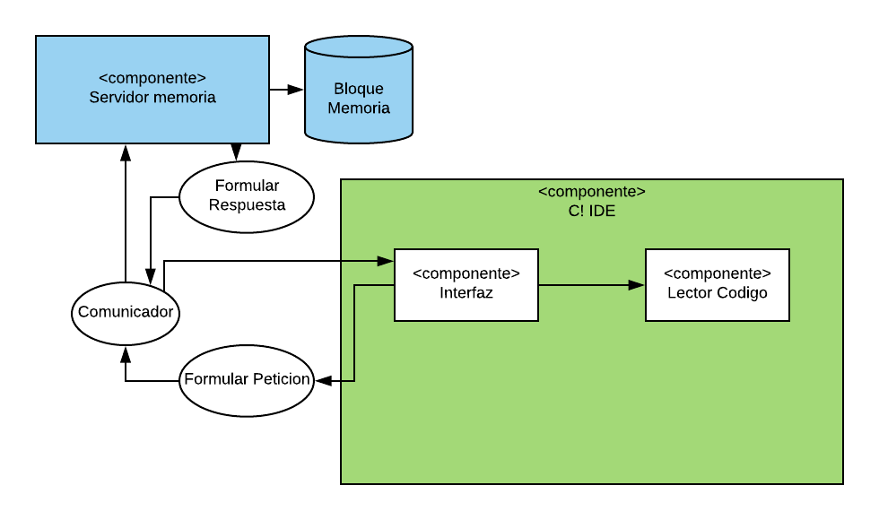

Diagrama de despliegue

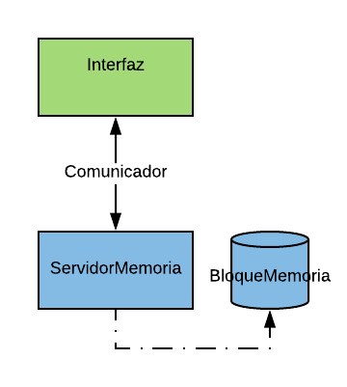

Diagrama de clases

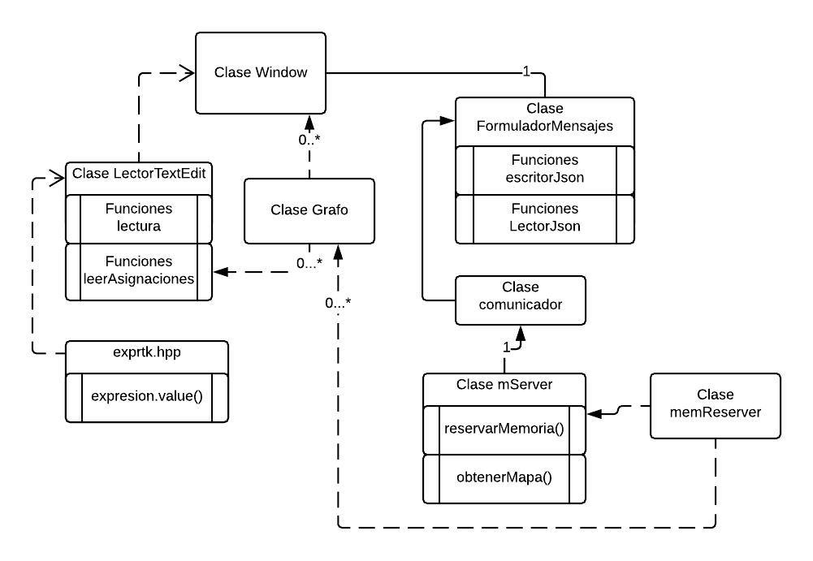
Bibliotecas utilizadas

Para la interpretación de operaciones matemáticas y obtener un resultado, se utilizó la biblioteca exprtk.hpp. Esta biblioteca se utiliza para realizar cualquier tipo de operación matemática compleja. También cuenta con funciones para leer un string que contenga operaciones matemáticas y dar su resultado.

Algoritmos desarrollados

- Intérprete de texto. Este dado un texto que sea la representación de una definición de una variable o una operación con variables, lo divide en partes e identifica el tipo de variable, el alcance de la variable, el nombre y el valor.
- Buscador de valores. Busca el valor que tiene asignado una variable. Hace la búsqueda por nombre y evalúa si los tipos de datos son compatibles al igual que si la variable puede ser accesada por la variable a la cuál se le va a asignar. También retorna errores dependiendo del error encontrado, sea de búsqueda o de tipos.

Problemas encontrados

- El primer problema encontrado fue el cómo hacer para poder leer las diferentes cosas si el texto tiene espacios de más. Se intentó con un ciclo en donde se saltaban los espacios, pero con esto se encontró el problema al leer el tipo de variable. Cómo solución se encontró una función que elimina todo los espacios de un string. Con esto se puede tener un formato fijo para leer más fácilmente.
- Otro problema fue el leer operaciones. Se intentó comunicarse a gdb pero no se logró estqblecer una comunicación con la consola de gdb. Se intentó dividir la instrucción en valores y operadores. Esto funcionó pero no había forma conocida de estructurar una operación dado estas dos cosas. Al igual que cómo estructurar el orden de prioridad para cada operación. Cómo solución se utilizó la biblioteca exprtk.hpp. Cómo esta biblioteca es de un único archivo se logró importar sin mayor problema.
- Otro problema fue importar bibliotecas al proyecto. Esto se intentó para realizar la comunicación con una biblioteca recomendada para servicios web, cómo para el lector de JSON, el manejo de hilos y el intento de utilizar gdb. Este problema no se logró solucionar. Por lo que se utilizó la biblioteca ya importada Qt para la comunicación.

Recomendaciones

- Administrar mejor el tiempo para cada actividad.
- Después de intentar de una forma muchas veces la solución a un problema, cambiar la aproximación al mismo.
- Leer bien y tener claros los requerimientos antes de iniciar a programar, para evitar inicial con el enfoque equivocado.

Conclusiones

- El manejo de strings en c++ requiere más trabajo que en los lenguajes utilizados anteriormente.
- Qt es una biblioteca muy completa que permite aparte del manejo de interfaz, comunicación local y muchas cosas más para c++.
- Se puede utilizar un arreglo de caracteres para almacenar datos varios y se pueden acceder usando un mapa con índices de lectura.

Bibliografía

